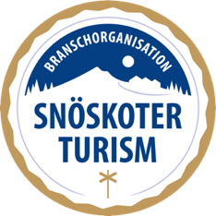
Pressmeddelande 12 januari 2021

Diplomering av snöskoterguider i Sverige

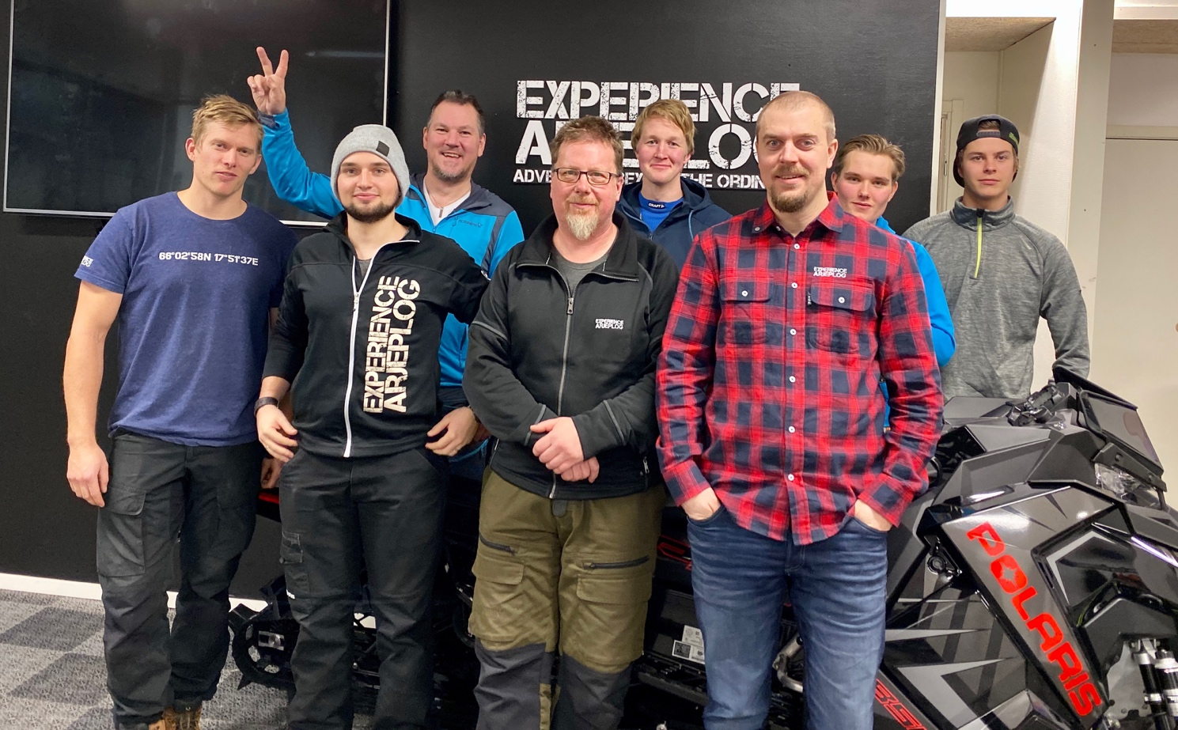
Experience Arjeplogs guider var de första i Sverige som diplomerades i den nya utbildningen.

Under vintern 19/20 startade den nyetablerade branschorganisationen för hållbar snöskoterturism (BOHST) arbetet med att ta fram en grundläggande utbildning för snöskoterguider. Några av Sveriges mest kompetenta snöskoterguider har ingått i arbetsgruppen. Målet är att höja kompetensen och statusen på yrket och att branschen också ska uppfylla Konsumentverkets riktlinjer.

De första utbildningsomgångarna genomfördes med några utvalda guideföretag i ett pilotprojekt under vintern 19/20. Efter att dessa utvärderats så har nu utbildningen genomförts med tre grupper i Sälen, Jämtland och Norrbotten under december.

”Utbildningen kommer att genomföras årligen för medlemmar i BOHST och är ett kvalitetsmärke för branschen och ett steg i att utveckla kompetensen inom snöskoterturismen. Kunderna får en tryggare och bättre upplevelse av en diplomerad guide”, säger projektledaren Andreas Edholm på Jämtland Härjedalen Turism.

Utbildningen omfattar bl.a. säkerhetsarbete, riskanalys, första hjälpen/HLR, ledarskap och värdskap samt praktiska moment med olika övningar för att bli en bättre guide. I nästa steg finns det en ambition att ta fram en högre utbildning för mer avancerad guidning i svårare terräng.

”Det här är en mycket bra plattform för alla skoterguider”, säger Christer Wagnås som var en av deltagarna på utbildningen i Jämtland och som driver företaget Puls i Åre och Funäsfjällen.

”Vi som har arbetat med det här projektet under det senaste året har alla insett nyttan och behovet av dels en branschorganisation men framförallt en kompetens och kvalitetssäkring hos snöskoterguiderna. Det har varit ett mycket roligt arbete och dom nu ca 60 diplomerade guiderna är många av landets mest erfarna guider från välkända safariföretag. Det har gett arbetsgruppen för utbildningen många fördelar då alla är mån om att dela med sig av sina erfarenheter. I kommande omgångar kommer det med stor sannolikhet bli fler mindre erfarna och vi har då slipat och optimerat utbildningsplanen för en ännu tydligare branschstandard avseende förebyggande säkerhetsarbete.”, säger Joakim Armgren från Experience Arjeplog och Jonas Sjögren från Sälens Skoter & Motoraktiviteter som är två av de som varit utbildningsledare och examinatorer.

Kontaktperson: Andreas Edholm, Projektledare JHT.
Telefon: 070-209 02 31. E-post: andreas.edholm@jht.se
För högupplösta bilder kontakta Andreas Edholm.

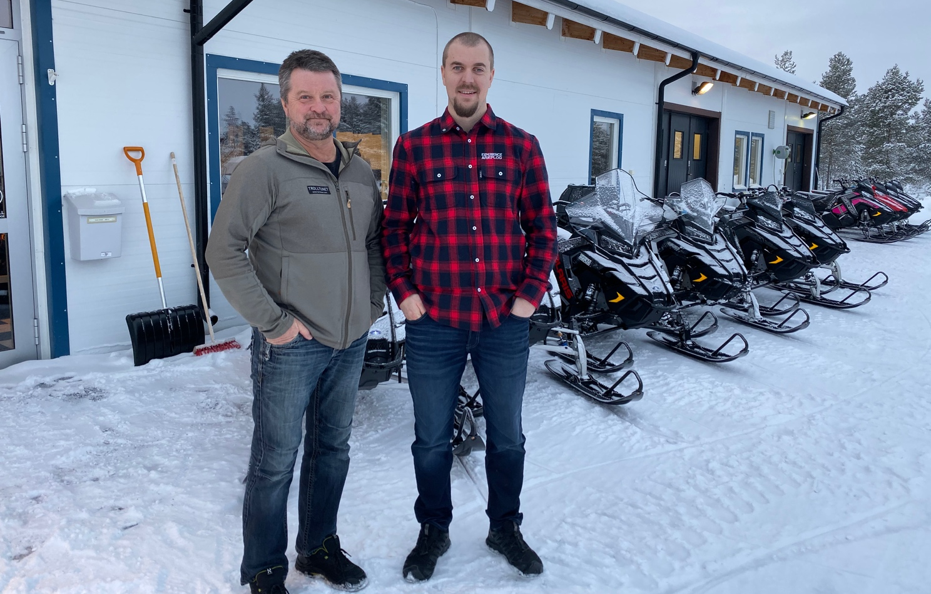
Stig Strand i Hemavan och Joakim Armgren är styrelseledamöter i BOHST som tagit fram guideutbildningen.

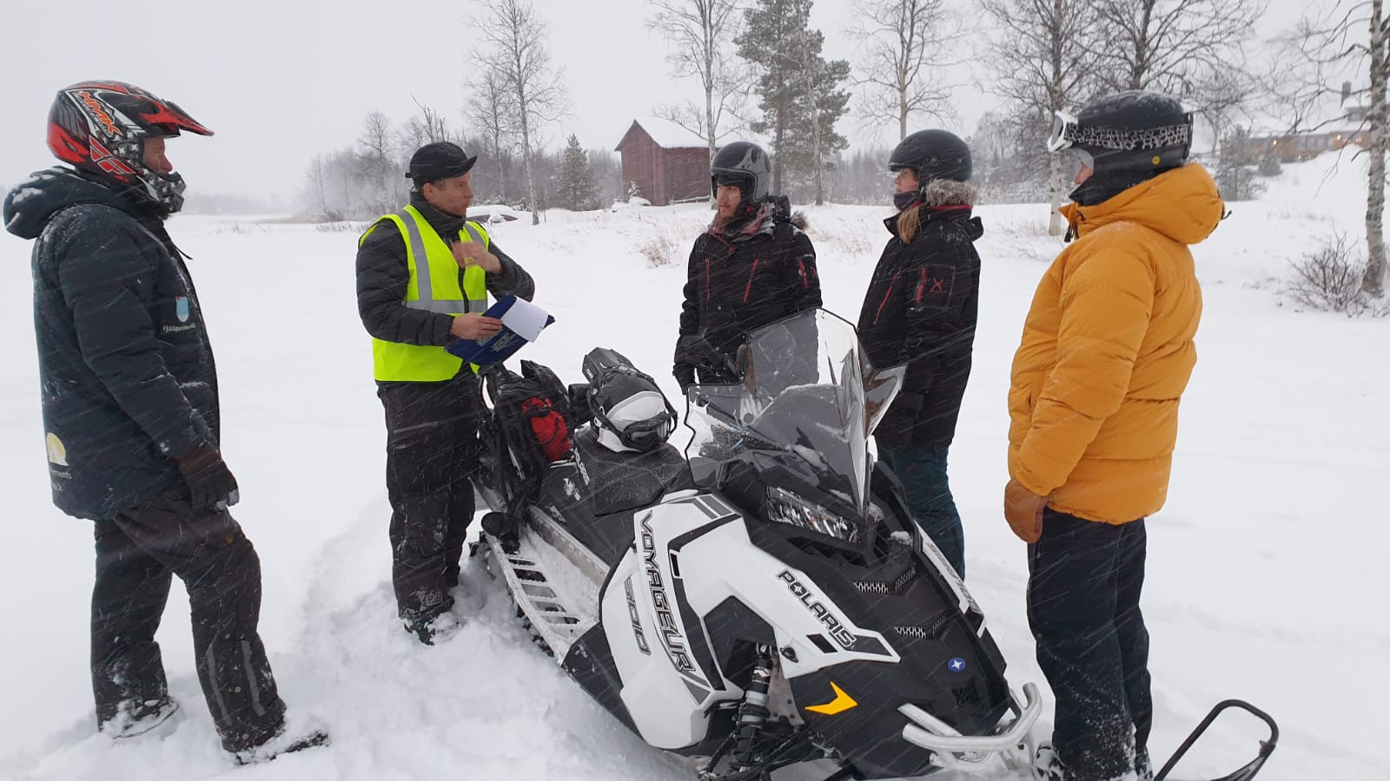
Vid de praktiska momenten får deltagarna bland annat träna på olika arrangerade tillbud och hur man leder gruppen på bästa sätt.

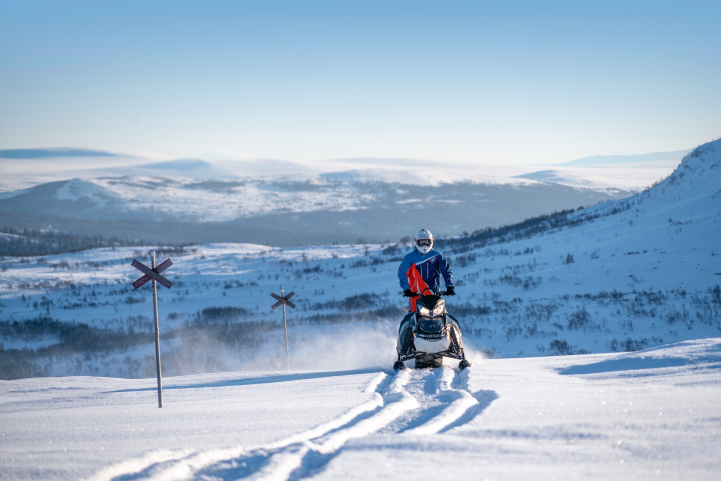
Branschorganisationen för hållbar snöskoterturism (BOHST) säkerställer kompetensen inom branschen genom en ny guideutbildning med diplomering. Foto: Hans Wärdell

Jämtland Härjedalen Turism (JHT) ekonomisk förening bildades 1995 och är en samverkansplattform för utveckling av besöksnäringen i Jämtland Härjedalen. JHT företräder besöksnäringen i regionen i nationella och internationella sammanhang och samverkar med regionens destinationer och turismföretag, med företrädare för offentlig sektor, intresseorganisationer m fl. I föreningens styrelse finns företrädare för regionens besöksnäring samt representanter från Region Jämtland Härjedalen. Projektet ”Branschorganisation för hållbar skoterturism Jämtland Härjedalen” pågår under oktober 2018 till december 2021.

